仙林鼓楼医院健康体检注意事项
体检流程：带身份证原件到健康管理中心负一楼体检中心前台领取体检单。

- 体检服务时间：周一到周六（不含法定节假日）7：30-11：30，含肝胆胰脾超声、肝肾功能、空腹血糖、血脂等项目的体检套餐建议 10:00 前到院。
- 疫情期间请大家来医院前避免体检中心门口长时间排队。请准备好（苏康码），备查。
- 体检咨询及预约电话： （服务时间工作日 8:00-11:30/13:30-16:30）
/15151816377,建议提前电话预约，避开体检高峰日期。
- 体检当天需空腹、勿饮水，男士勿抽烟、体检前三天勿饮酒，宜清淡饮食，避免剧烈运动。
- 体检当天需持本人有效身份证件或本院体检导检单前台登记后进行体检。
- 体检流程：空腹抽血、B 超、耳鼻喉科→早餐→内科、外科、眼科、血压、身高体重、心电图、胸片、妇科或前列腺 B 超→留置小便、大便→妇科。(具体体检项目以本人体检导检单为准)
- 体检当日请勿化妆、请勿佩戴金属饰物、请勿穿紧身裤袜,请勿穿连衣裙、连身衣裤及连裤袜，以免影响体检项目检查。
- 抽血后请按压 5-10 分钟，如有不适请就近躺下，避免晕倒。如有晕针、晕血史，请提前告知护士。
- 高血压患者体检日可正常服药，以免血压瞬时升高，造成不测。糖尿病患者建议将药物携带，在采血、B 超检查完成后及时服药，避免出现低血糖。
- 孕妇、拟在半年内怀孕的妇女及哺乳期妇女，请勿拍胸片!
- 月经期间，请勿进行尿液、妇检及阴道超声检查，待月经结束后三天再行补检。
- 妇科检查或阴道超声检查仅限于已婚或有性生活者。
- 大便潜血检查需留大便标本，连同化验单放至卫生间专用框内
- 体检项目以外需增加的检查请到服务台联系，开单并缴费后进行。
- 请按预约时间参加体检，按预定项目逐科、逐项检查，不要漏检，以免影响最后的健康小结。
- 体检完毕，请将体检导检单交至服务台，按告知时间取体检结果，团体体检由单位统一领取。
- 体检后如有咨询或答疑，请到主检室。
- 来院交通温馨提示
  - 仙林鼓楼医院地址：南京市灵山北路 188 号（参考下图）
  - 体检中心位置：仙林鼓楼医院门诊 3 楼
  - 公交路线：330 路,324 路,322 路,178 路，仙林鼓楼医院(公交站)下
  - 地 铁：二号线仙林号中心站 1 号口出，沿学子路向南步行十分钟
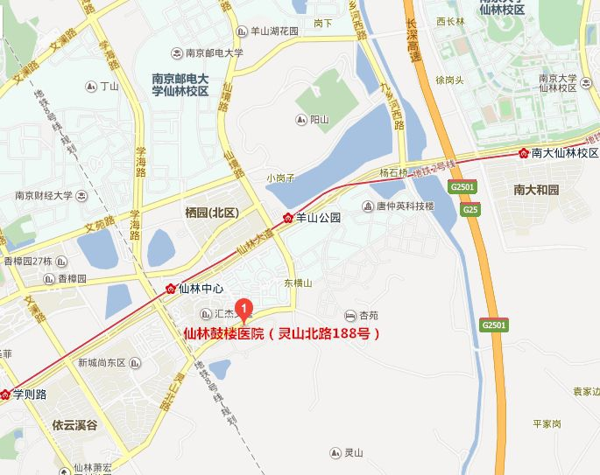
新体检中心大楼地址：

